Центр развития детского творчества в группе
Индивидуальность дошкольника проявляется в художественном творчестве. В рисунках, поделках, лепке, аппликации, конструировании дети выражают свой характер, настроение, восприятие окружающего мира. Организация в группе соответствующей развивающей предметно-пространственной среды помогает раскрыть творческий потенциал каждого ребенка в полной мере.
Реализация основной образовательной программы дошкольного образования предусматривает согласно ФГОС ДО создание условий, открывающих возможности:
- для позитивной социализации ребенка;
- его личностного развития;
- развития инициативы и творческих способностей на основе сотрудничества со взрослыми и сверстниками и соответствующим возрасту видам деятельности;
- создания развивающей образовательной среды, которая представляет собой систему условий социализации и индивидуализации детей.
Индивидуальность личности в полной мере проявляется в художественном творчестве, посредством которого каждый ребенок выражает себя и реализует свои способности.
Художественное творчество в дошкольной образовательной организации является частью воспитательно-образовательной работы с детьми и несет на себе нагрузку решения задач в первую очередь образовательной области «художественно-эстетическое развитие». Важную роль при этом играет развивающая предметно-пространственная образовательная среда: центры развития детского творчества, творческие мастерские, уголки изобразительной деятельности.
Качественной реализации задач образовательной области «художественно-эстетическое развитие» в частности способствует создание в группах ДОО центров развития детского творчества.
Чтобы данные центры способствовали творческой активности воспитанников, развитию у них самостоятельной творческой деятельности, важно соблюдать определенные условия их оформления.
Так, центр развития детского творчества эстетически оформляется, размещается в доступном для детей месте с возможностью для его передвижения.
С учетом возрастных особенностей воспитанников конкретной группы подбираются разнообразные изобразительные материалы, а также:
- материалы для лепки, аппликации;
- развития цветовосприятия (палитры, стаканчики для получения цветной воды, цветные пленки, стеклышки, дидактические игры и т. д.);
- композиционных умений (учебно-дидактический материал, дидактические игры);
- формирования графических навыков (линейки, трафареты, линейки-спирографы для разных видов штриховки, дидактические игры и т. д.);
- навыков использования различных техник изобразительного искусства, в т. ч. нетрадиционных (образцы, алгоритмы выполнения действия (схемы последовательности изображения)).
Содержание самостоятельной изобразительной деятельности детей делают богаче: восковые, акварельные, пастельные мелки, гелевые ручки, маркеры, тушь, угольные, простые и цветные карандаши, фломастеры, ластики, точилки, акварельные краски, кисти разных размеров и жесткости, банки для воды, подставки под кисти.
В старших группах создаются уголки художественного ручного труда, где размещают образцы тканей, швов, пяльцы, цветные нитки и т. д.
Для ознакомления дошкольников с народным декоративно-прикладным искусством используют учебно-дидактический материал, дидактические игры. Предметы народного декоративно-прикладного искусства не ставят вперемешку. Если в ходе непрерывной образовательной деятельности дети знакомятся с дымковским промыслом, то в центр развития детского творчества помещают соответствующие предметы и иллюстрации.
В подготовительных группах допускается расположение предметов двух промыслов — уже знакомого детям и нового. Если в группе собрана большая коллекция предметов декоративно-прикладного искусства, то создается музей народного творчества.
Для ознакомления детей с видами изобразительного искусства (живописью, декоративно-прикладным искусством и т. д.), жанрами живописи (пейзаж, портрет, натюрморт, бытовой жанр, батальная живопись) используются альбомы, иллюстрации, наборы открыток, репродукции, дидактические игры.
Альбомы выставляются на подставки для книг в развернутом виде — так они привлекут внимание дошкольников. Не рекомендуется выставлять все альбомы, лучше подбирать их в зависимости от изучаемой темы, праздника и т. п.
В центре развития детского творчества должны быть игровые атрибуты и игровой персонаж (особенно в младших и средних группах), например: девочка-кисточка, братцы-карандаши, шапка художника, цветик-семицветики т. д.
Разнообразить формы организации самостоятельной изобразительной деятельности детей в центре развития детского творчества позволяют столы различной конструкции, мольберты, навесные доски. Помните, что свет на рабочую поверхность должен падать слева.
Один из основных показателей хорошо организованного пространства — наличие выставки детского творчества. Но это непросто рисунки, выставленные для родителей в коридоре, а освещенное место в группе, где дети самостоятельно размещают свои работы. Детские работы оформляются в рамки, на неоформленную стену рисунки не вывешиваются.
Необходимый элемент современного центра развития детского творчества — технические средства обучения: аудио- и видеоаппаратура, электронные занятия на компакт-дисках.
В каждой группе ДОО создается свой центр развития детского творчества с учетом возрастных особенностей воспитанников и реализуемой образовательной программы дошкольного образования.
Содержание центров развития детского творчества необходимо периодически обновлять в соответствии с современными требованиями, а также на основе изучения передового педагогического опыта по художественно-эстетическому развитию детей.
Ориентироваться в многообразии оборудования и материалов для оформления центров педагогам помогает подготовленная старшим воспитателем памятка «Развивающая предметно-пространственная среда для организации изобразительной деятельности в разных возрастных группах.
Данная работа способствует повышению уровня компетентности воспитателей в вопросах создания центров развития детского творчества, созданию в группах условий, максимально соответствующих формированию творческой активности и художественно-эстетическому развитию дошкольников.
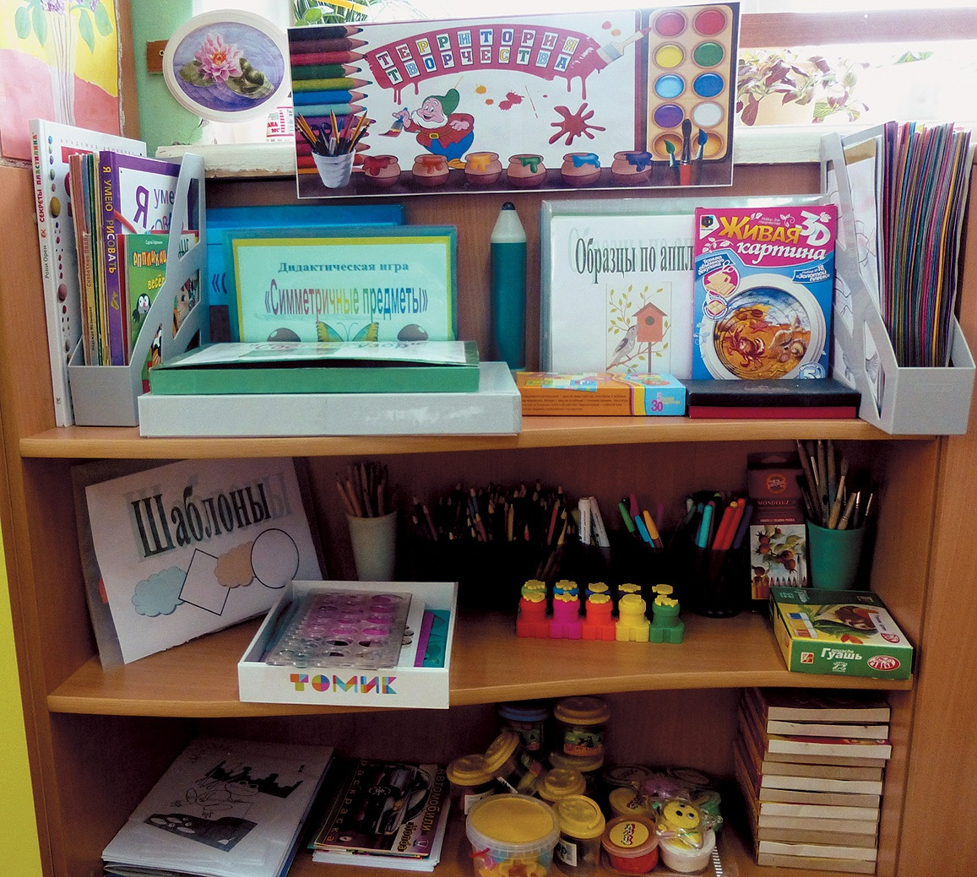Центр детского творчества

Памятка «Развивающая предметно-пространственная среда
для организации изобразительной деятельности
в разных возрастных группах»¹
Возрастная группа | Оборудование и материалы для развития творческой деятельности детей | Количество на группу (шт.) | Оборудование и материалы для приобщения детей к истокам русской народной культуры
1-я младшая | Фланелеграф | 1 | Изделия мастеров народных промыслов: народные игрушки - дымковская, богородская, матрешка, ванька-встанька, городецкая резная игрушка и др.
1-я младшая | Доска для рисования | 1
1-я младшая | Стенд для демонстрации иллюстративного материала | 1
1-я младшая | Набор цветных карандашей (6 цветов) | 3–4
1-я младшая | Набор фломастеров (6 цветов) | 3–4
1-я младшая | Бумага для рисования | По количеству детей
1-я младшая | Наборы штампов из пенорезины разной конфигурации | 3–4
1-я младшая | Иллюстрации художников (Е. Рачев, В. Сутеев) к произведениям детской литературы | Не менее 5
1-я младшая | Крупногабаритный напольный конструктор (из дерева, полимерных материалов) | 1
1-я младшая | Набор игрушек (домашние и дикие животные, матрешки, машины и др.), сомасштабный строительному материалу | По одному
2-я младшая | Доска для рисования | 1 | Изделия мастеров народных промыслов: народные игрушки - дымковская, филимоновская, богородская, матрешка, ванька-встанька, городецкая резная игрушка и др.
2-я младшая | Фланелеграф | 1
2-я младшая | Стенд для демонстрации иллюстративного материала | 1
2-я младшая | Набор цветных карандашей (12 цветов) | 5–6
2-я младшая | Набор фломастеров (12 цветов) | 5–6
2-я младшая | Набор гуаши (12 цветов) | 5–6
2-я младшая | Кисти круглые № 10–14 | 5–6
2-я младшая | Бумага для рисования | По количеству детей
2-я младшая | Наборы штампов из пенорезины разной конфигурации | 5–6
2-я младшая | Пластилин | 5–6
2-я младшая | Печатки для нанесения узоров | 10
2-я младшая | Доски | 5–6
2-я младшая | Иллюстрации художников (Е. Рачев, Е. Лебедев, В. Сутеев) к произведениям детской литературы | Не менее 5
2-я младшая | Крупногабаритные деревянные напольные конструкторы | 1–2
2-я младшая | Комплект больших мягких модулей | 1
2-я младшая | Набор мелкого строительного материала, имеющего основные детали (кубики, кирпичики, призмы, короткие и длинные пластины, от 62 до 83 элементов) | По количеству детей
Средняя | Доска для рисования | 1 | Изделия мастеров народных промыслов: народные игрушки - дымковская, филимоновская, богородская, матрешка, ванька-встанька, городецкая резная игрушка и др.
Средняя | Фланелеграф | 1
Средняя | Стенд для демонстрации иллюстративного материала | 1
Средняя | Мольберт (односторонний или двусторонний) | 1–2
Средняя | Цветной мел (6–12 цветов) | 5–6
Средняя | Набор цветных карандашей (24 цвета) | 5–6
Средняя | Набор фломастеров (12 цветов) | 5–6
Средняя | Набор шариковых ручек (6 цветов) | 5–6
Средняя | Цветные восковые мелки (12 цветов) | 2–3
Средняя | Набор гуаши (12 цветов) | 3–4
Средняя | Белила | 2
Средняя | Палитры | 5–6
Средняя | Кисти круглые № 4–8 | 5–6
Средняя | Бумага для рисования (разной геометрической формы и размера) | По количеству детей
Средняя | Трафареты | 5–6
Средняя | Альбомы для раскрашивания | 3–4
Средняя | Кисти щетинные | 5–6
Средняя | Наборы бумаги: цветной, бархатной, гофрированной, самоклеющейся, фольги, картона и т. п. | По 2
Средняя | Ножницы с закругленными концами | 5–6
Средняя | Пластины для смазывания фигуры клеем | 5–6
Средняя | Пластилин | 3–4
Средняя | Доски | 5–6
Средняя | Печатки | 10
Средняя | Стеки разной формы | 5–6
Средняя | Репродукции картин, скульптуры малых форм, изображения архитектурных сооружений | По 1
Средняя | Крупногабаритные деревянные напольные конструкторы | 1
Средняя | Комплект больших мягких модулей | 1
Средняя | Наборы игрушек (транспорт, строительные машины, фигурки животных, людей и т. п.) | По 1
Средняя | Конструкторы из серии «Лего» (не менее 100 деталей) | 1
Средняя | Набор мелкого строительного материала, имеющего основные детали (кубики, кирпичики, призмы, короткие и длинные пластины, от 62 до 83 элементов) | По количеству детей
Старшая | Доска для рисования | 1 | Изделия мастеров народных промыслов: народные игрушки - дымковская, филимоновская, богородская, матрешка, ванька-встанька, городецкая резная игрушка, хохломские изделия и др.
Старшая | Фланелеграф | 1
Старшая | Стенд для демонстрации иллюстративного материала | 1
Старшая | Мольберт (односторонний или двусторонний) | 1–2
Старшая | Цветной мел (6–12 цветов) | 5–6
Старшая | Графитный карандаш (2 М — 3 М) | 5–6
Старшая | Угольный карандаш | 5–6
Старшая | Сангина (материал для рисования в виде палочек) | 5–6
Старшая | Пастель (24 цвета) | 1
Старшая | Акварель (12 цветов) | 5–6
Старшая | Набор цветных карандашей (24 цвета) | 5–6
Старшая | Набор фломастеров (12 цветов) | 5–6
Старшая | Набор шариковых ручек (6 цветов) | 5–6
Старшая | Цветные восковые мелки (12 цветов) | 5–6
Старшая | Набор гуаши (12 цветов) | 5–6
Старшая | Белила | 5–6
Старшая | Палитры | 5–6
Старшая | Кисти круглые № 3–5 | 5–6
Старшая | Бумага для рисования (разной геометрической формы, размера, цвета) | По количеству детей
Старшая | Трафареты | Не менее 5
Старшая | Альбомы для раскрашивания | По количеству детей
Старшая | Кисти щетинные | 5–6
Старшая | Наборы бумаги: цветной, бархатной, гофрированной, самоклеющейся, фольги, картона и т. п. | По 2–3
Старшая | Ножницы с закругленными концами | 5–6
Старшая | Пластины для смазывания фигур клеем | 5–6
Старшая | Пластилин | 5–6
Старшая | Доски для лепки | 5–6
Старшая | Штампы разных видов | 5–6
Старшая | Стеки разной формы | 5–6
Старшая | Репродукции картин, скульптуры малых форм, изображения архитектурных сооружений, фарфоровые и керамические изделия | По 1–2
Старшая | Тематические подборки картинок | Не менее 10
Старшая | Развивающие игры | Не менее 5
Старшая | Различные модели, помогающие организовать творческую деятельность | Не менее 10
Старшая | Крупногабаритные деревянные напольные конструкторы | 1
Старшая | Комплект больших мягких модулей | 1
Старшая | Наборы игрушек (транспорт и строительные машины, фигурки животных, людей и т. п.) | По 1
Старшая | Конструкторы из серии «Лего» (100–150 деталей) | 1
Старшая | Набор мелкого строительного материала, имеющего основные детали (кубики, кирпичики, призмы, короткие и длинные пластины, от 62 до 83 элементов) | По количеству детей
Подготовительная | Доска для рисования | 1 | Изделия мастеров народных промыслов: народные игрушки - дымковская, филимоновская, богородская, матрешка, ванька-встанька, городецкая резная игрушка, хохломские изделия и др.
Подготовительная | Фланелеграф | 1
Подготовительная | Стенд для демонстрации иллюстративного материала | 1
Подготовительная | Мольберт (односторонний или двусторонний) | 1–2
Подготовительная | Цветной мел (6–12 цветов) | 5–6
Подготовительная | Графитный карандаш (2 М — 3 М) | 5–6
Подготовительная | Угольный карандаш | 5–6
Подготовительная | Сангина | 5–6
Подготовительная | Пастель (24 цвета) | 5–6
Подготовительная | Акварель (12 цветов) | 5–6
Подготовительная | Набор цветных карандашей (24 цвета) | 5–6
Подготовительная | Набор фломастеров (12 цветов) | 5–6
Подготовительная | Набор шариковых ручек (6 цветов) | 5–6
Подготовительная | Цветные восковые мелки (12 цветов) | 5–6
Подготовительная | Набор гуаши (12 цветов) | 3–4
Подготовительная | Белила | 3
Подготовительная | Палитры | 5–6
Подготовительная | Кисти круглые № 3–5 | 5–6
Подготовительная | Бумага для рисования (разной геометрической формы, размера, цвета) | По количеству детей
Подготовительная | Трафареты | 5–6
Подготовительная | Альбомы для раскрашивания | 5–6
Подготовительная | Кисти щетинные | 5–6
Подготовительная | Наборы бумаги: цветной, бархатной, гофрированной, самоклеющейся, фольги, картона и т. п. | По 2–3
Подготовительная | Ножницы с закругленными концами | 5–6
Подготовительная | Пластины для смазывания фигур клеем | 5–6
Подготовительная | Пластилин | 5–6
Подготовительная | Доски | 5–6
Подготовительная | Штампы | Не менее 10
Подготовительная | Стеки разной формы | 5–6
Подготовительная | Репродукции картин, книжная графика, скульптуры малых форм, изображения архитектурных сооружений, фарфоровые и керамические изделия | По 2
Подготовительная | Тематические подборки картинок, фотографий, слайдов | Не менее 10
Подготовительная | Развивающие игры | Не менее 10
Подготовительная | Различные модели, помогающие организовать творческую деятельность | 3–4
Подготовительная | Крупногабаритные деревянные напольные конструкторы | 1
Подготовительная | Комплект больших мягких модулей | 1
Подготовительная | Наборы игрушек (транспорт и строительные машины, фигурки животных, людей и т. п.) | По 1
Подготовительная | Конструкторы из серии «Лего» (не менее 100 деталей) | 1
Подготовительная | Набор мелкого строительного материала, имеющего основные детали (кубики, кирпичики, призмы, короткие и длинные пластины, от 62 до 83 элементов) | По количеству детей

¹ С учетом рекомендаций из сб.: Предметно-пространственная развивающая среда в детском саду. Принципы построения, советы, рекомендации / Сост. Н.В. Нищева. СПб.: Детство-Пресс. 2009. >>вернуться в текст

